**bel.ru**

**В Белгородской области уничтожили два беспилотника ВСУ: фото**

28 августа 2023, 13:20

Фото: ПУ ФСБ по Белгородской и Воронежской областям

Беспилотник ВСУ в Белгородской области

**Пограничники уничтожили два беспилотника ВСУ в Белгородской области**

**22 августа дрон заметили в районе села Щетиновка. Ещё один беспилотник обнаружили в Грайворонском округе. Его удалось посадить с помощью средств РЭБ. На беспилотнике нашли взрывное устройство, сообщили в пресс-службе пограничного управления ФСБ.**

Сюжет

[Граница](https://bel.ru/tags/granitsa)

Пограничники в Белгородской области посадили с помощью средств радиоэлектронной борьбы (РЭБ) беспилотник ВСУ. Сотрудники пограничного управления пресекли очередную попытку пересечения воздушного пространства БПЛА.

22 августа на границе заметили, а затем ликвидировали дрон противника. Произошло это в районе села Щетиновка.

На следующий день беспилотник противника обнаружили неподалёку от села Пороз в Грайворонском горокруге. БПЛА квадрокоптерного типа посадили с помощью РЭБ. Как сообщается, прилетел аппарат со стороны Сумской области. На дроне нашли взрывное устройство. Его уничтожили.

Ранее сообщалось, что из-за удара беспилотника по Щетиновке [погиб](https://bel.ru/news/2023-08-28/baza-podpolkovnik-politsii-pogib-posle-ataki-drona-na-belgorodskoe-selo-3024051) подполковник полиции. Трагедия случилась 26 августа. В тот день у правоохранителя был выходной. Он работал в собственном дворе.

[**https://bel.ru/news/2023-08-28/v-belgorodskoy-oblasti-unichtozhili-dva-bespilotnika-vsu-foto-3024418**](https://bel.ru/news/2023-08-28/v-belgorodskoy-oblasti-unichtozhili-dva-bespilotnika-vsu-foto-3024418)

**Виновных нашли, но родные погибших недовольны: о смертельном ДТП с военным бензовозом**

28 августа 2023, 12:24

Фото: 1MI

**Виновными в ДТП с военным бензовозом под Белгородом признали двоих водителей**

**В прошлом году на 17 км автодороги Шебекино-Короча произошла страшная авария. Рабочие возвращались домой с предприятия на служебном автомобиле и врезались в бензовоз, который стоял на проезжей части. Погибли восемь человек. Виновных установили. Родственники погибших с решением не согласны.**

Сюжет

[ДТП](https://bel.ru/tags/dtp)

Авария с участием служебного автомобиля и бензовоза произошла практически год назад. Следователи провели расследование. Но родственники погибших считают, что виновных не наказали. Журналисты Бел.Ру пообщались с **Инной Гайворонской**, которая потеряла в страшном ДТП мужа.

Она рассказала, что как обычно супруг позвонил ей перед выездом с работы и сказал, что скоро будет дома. Самой Инны дома не было, она была у родственников в Москве. Спустя час муж так и не позвонил. Женщина почувствовала неладное и позвонила другу супруга, который также был в этой маршрутке. Но и его телефон не ответил.

Я зашла в Telegram-канал и увидела сообщение, что рабочие пилорамы ехали домой и попали в ДТП — въехали в военный бензовоз, который стоял на проезжей части. Сразу семь погибших и три пострадавших. Двое скончались в больнице. Один человек на тот момент остался жив. Военный бензовоз стоял без опознавательных знаков, без аварийки, без знака о поломке.

Инна

На место аварии поехали родственники Инны, которые сообщили, что её мужа нет.

Женщина также рассказала, что когда супруг устраивался на работу, из Шебекино в Репное было неудобно добираться. Только на своём автомобиле. Тогда хозяин пилорамы сказал, что транспортное средство к месту работы он предоставляет.

Все, кто там работал, из Шебекино или близлежащих сёл по пути, пользовались ГАЗелью, которую называли маршруткой. Водитель их каждый день забирал из Шебекино, а потом развозил. Но само транспортное средство принадлежало непосредственно работодателю мужа.

Инна

После авариик Инне и другим родственникам погибших приезжали представители правоохранительных органов и опрашивали. Также людей вызывали в ГИБДД.

Мужа телефон мне не отдали. Сказали, что он мог остаться в машине или вылететь. Также не было банковских карточек в борсетке и денег.

Инна

Спустя некоторое время Инна получила письмо с уведомлением о том, что дело закрыли. Работодатель сказал, что рабочие сами нанимали водителя, который, по словам сотрудников, уже был замечен в превышении скорости.

[**https://bel.ru/news/2023-08-28/vinovnyh-nashli-no-rodnye-pogibshih-nedovolny-o-smertelnom-dtp-s-voennym-benzovozom-3021742**](https://bel.ru/news/2023-08-28/vinovnyh-nashli-no-rodnye-pogibshih-nedovolny-o-smertelnom-dtp-s-voennym-benzovozom-3021742)

**bel.kp.ru**

**В Белгородской области повреждены три дома в результате обстрела ВСУ**

**Аварийные службы работают на месте ЧП**

**Наталия ИЛЮШНИКОВА**

**ПОДЕЛИТЬСЯ**

**В Белгородской области повреждены три дома в результате обстрела ВСУ.**

**Фото: телеграм-канал Вячеслава Гладкова**

**Губернатор Вячеслав Гладков сообщил об обстреле Новой Таволжанки Шебекинского городского округа 28 августа. По предварительной информации, никто не пострадал. Есть повреждения в трех частных домах.**

**- Под обстрел ВСУ попало село Новая Таволжанка. Пострадавших нет. Осколками снарядов посечены фасады и выбиты окна в 3 частных домовладениях, также один снаряд попал в сарай и сильно повредил крышу, - написал глава Белгородской области в телеграм-канале.**

**Читайте на WWW.BEL.KP.RU:** [**https://www.bel.kp.ru/online/news/5427687/**](https://www.bel.kp.ru/online/news/5427687/)

**За сутки по Белгородской области со стороны ВСУ пришлось более 100 ударов**

**В воскресенье, 27 августа, под обстрел попали 4 муниципалитета**

**Наталия ИЛЮШНИКОВА**

**ПОДЕЛИТЬСЯ**

**На днях из-за обстрела в Валуйском округе пострадали 6 жителей.**

**Фото: телеграм-канал Вячеслава Гладкова**

**За прошедшие сутки ВСУ атаковали Белгородскую область из артиллерии и минометов. Также на регион с беспилотника сбросили осколочный боеприпас. Информацию по обстрелам за 27 августа опубликовал губернатор Вячеслав Гладков.**

**Так, в Белгородском районе по Солнцевке выпустили 5 артиллерийских снарядов, по Щетиновке - 7. Помимо этого, здесь насчитали пять гранатометных выстрелов.**

**Читайте на WWW.BEL.KP.RU:** [**https://www.bel.kp.ru/online/news/5427461/**](https://www.bel.kp.ru/online/news/5427461/)

**В Белгородской области 29 августа прогнозируют небольшой дождь**

**Ночью местами возможен туман**

**Наталия ИЛЮШНИКОВА**

**ПОДЕЛИТЬСЯ**

**В Белгородской области 29 августа прогнозируют небольшой дождь.**

**Фото: Наталия ИЛЮШНИКОВА**

**По прогнозам синоптиков, на территории Белгородской области 29 августа ожидается переменная облачность. Местами по региону возможны кратковременные дожди. В ночное время местами прогнозируется туман. Ветер ночью слабый, днем юго-восточный с переходом на северный с порывами от 7 до 12 метров в секунду. Температура воздуха на территории региона ночью 12-17 градусов тепла, днем 21-26 градусов.**

**В областном центе во вторник ночью обещают 15-17 тепла, днем 24-26 градусов.**

**Читайте на WWW.BEL.KP.RU:** [**https://www.bel.kp.ru/online/news/5427353/**](https://www.bel.kp.ru/online/news/5427353/)

**go31.ru**

**Кратковременный дождь и 26 градусов тепла ждут белгородцев во вторник**



*Прогнозом погоды в Белгородской области на вторник, 29 августа, поделились в региональном МЧС.*

Синоптики обещают, что сегодня ночью не стоит ждать осадков, а ветер будет совсем слабым. Под утро появится туман. Температура воздуха довольно – **около 12-17 градусов**.

Завтра днём сухая погода не сохранится, ожидается кратковременный дождь. Ветер усилится – 7-12 метров в секунду. Температура поднимется **до 26 градусов**, а атмосферное давление вновь будет низким – 740 миллиметров ртутного столба.

[**https://www.go31.ru/news/obshchestvo/sberbank-gotov-profinasirovat-stroitelstvo-vsm-moskva-sankt-peterburg/**](https://www.go31.ru/news/obshchestvo/sberbank-gotov-profinasirovat-stroitelstvo-vsm-moskva-sankt-peterburg/)

# Белгородскую область атаковали 115 раз за 27 августа

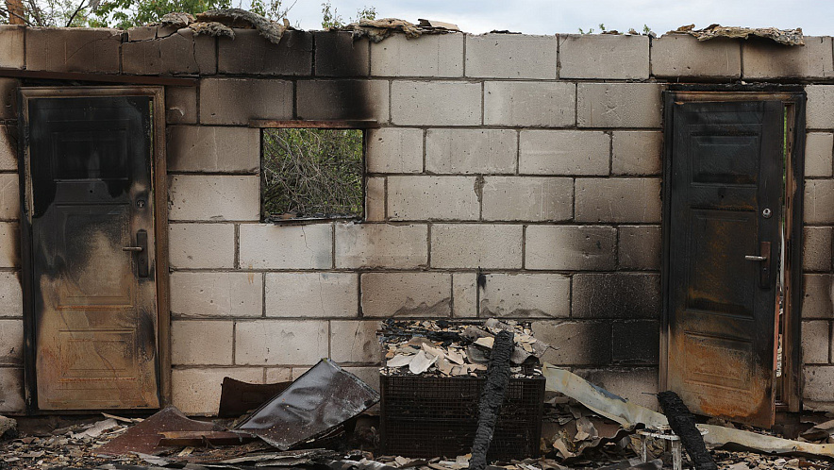

Фото: Антон Вергун

*Белгородские власти делятся сводкой обстрелов региона за прошедшие сутки, 27 августа.*

* **В Белгородском районе** по селу Солнцевка выпущено пять артиллерийских снарядов, по селу Щетиновка – семь артиллерийских снарядов и пять гранатомётных выстрелов. Пострадавших и разрушений нет.
* **В Волоконовском районе** под миномётный обстрел попали окраины хуторов Старый и Плотвянка – установлено 12 и 24 прилёта соответственно. Обошлось без последствий.
* **В Грайворонском городском округе** по окраине села Сподарюшино выпущено два миномётных снаряда. В селе Пороз с дрона сброшен осколочный боеприпас. Никто не пострадал, разрушений нет.
* **В Шебекинском городском округе**из миномёта и гранатомёта обстреляли МАПП «Шебекино» – зафиксировано 14 миномётных снарядов и десять гранатомётных выстрелов. По хутору Бондаренков выпущено 13 миномётных снарядов, по сёлам Новая Таволжанка и Середа – по шесть миномётных снарядов, по посёлку Ленинский – четыре, по селу Белянка и хутору Панков – по три миномётных снаряда. Пострадавших и разрушений нет.

[**https://www.go31.ru/news/obrazovanie/belgorodskie-vlasti-prinyali-reshenie-po-obucheniyu-shkolnikov-prigranichnykh-rayonov/**](https://www.go31.ru/news/obrazovanie/belgorodskie-vlasti-prinyali-reshenie-po-obucheniyu-shkolnikov-prigranichnykh-rayonov/)

**bel.aif.ru**

# За неделю двое белгородцев погибли при пожарах из-за неосторожного курения

[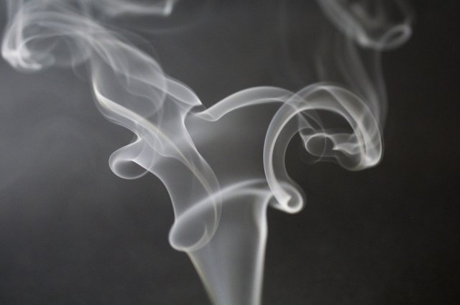](https://aif-s3.aif.ru/images/033/706/14eb8479a2d68970a5b0a7e75c30d25e.jpg)

[pixabay.com](https://pixabay.com/)

Белгород , 28 августа - АиФ Белгород.

За прошедшую неделю в Белгородской области два человека погибли при пожарах из-за неосторожного курения. Об этом сообщили в пресс-службе ГУ МЧС по региону.

Днём 24 августа произошёл пожар в жилом доме в городе Бирюч Красногвардейского района. Огонь повредил одну из комнат и закоптил стены дома. При пожаре погиб 70-летний хозяин.

На следующий день, 25 августа, поступило сообщение о пожаре в жилом доме в хуторе Думное Прохоровского района. Огонь повредил домовладение изнутри на площади 50 квадратных метров. В результате происшествия погиб 45-летний сын собственницы жилья.

[**https://bel.aif.ru/incidents/chp/za\_nedelyu\_dvoe\_belgorodcev\_pogibli\_pri\_pozharah\_iz-za\_neostorozhnogo\_kureniya**](https://bel.aif.ru/incidents/chp/za_nedelyu_dvoe_belgorodcev_pogibli_pri_pozharah_iz-za_neostorozhnogo_kureniya)

# Белгородская область 27 августа попала под удары ВСУ 115 раз

[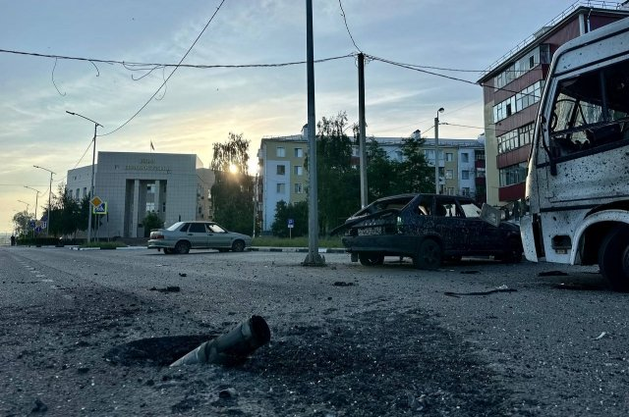](https://aif-s3.aif.ru/images/033/704/d5721cb5a89e19faeb53bef916a70a71.jpg)

[Telegram-канал Вячеслава Гладкова](https://t.me/vvgladkov)

Белгород , 28 августа - АиФ Белгород.

В минувшее воскресенье, 27 августа, ВСУ атаковали Белгородскую область 115 раз. Информацию о нанесённых по региону ударах опубликовал губернатор **Вячеслав Гладков** в своём Telegram-канале.

В результате обстрелов никто не пострадал. Разрушений также не зафиксировано.

Населённые пункты Шебекинского горокруга в основном обстреливали из миномёта. По МАПП «Шебекино» было выпущено 14 миномётных снарядов и десять гранатомётных выстрелов. Противник выпустил по хутору Бондаренков 13 миномётных снарядов, по селам Новая Таволжанка и Середа — по шесть, по посёлку Ленинский — четыре, по селу Белянка и хутору Панков — по три снаряда.

Окраины хуторов Старый и Плотвянка Волоконовского района тоже попали под миномётный обстрел. В первом зафиксировано 12 прилётов, во втором — 24.

По селу Щетиновка Белгородского района было выпущено семь артиллерийских снарядов и пять гранатомётных выстрелов. Еще пять артиллерийских снарядов ВСУ выпустили по селу Солнцевка.

Окраина села Сподарюшино Грайворонского горокруга дважды попала под миномётный обстрел. Кроме того, беспилотник сбросил один осколочный боеприпас в селе Пороз

[**https://bel.aif.ru/incidents/chp/belgorodskaya\_oblast\_27\_avgusta\_popala\_pod\_udary\_vsu\_115\_raz**](https://bel.aif.ru/incidents/chp/belgorodskaya_oblast_27_avgusta_popala_pod_udary_vsu_115_raz)

**belpressa.ru**

# 3 частных дома пострадали при обстреле села в Белгородской области

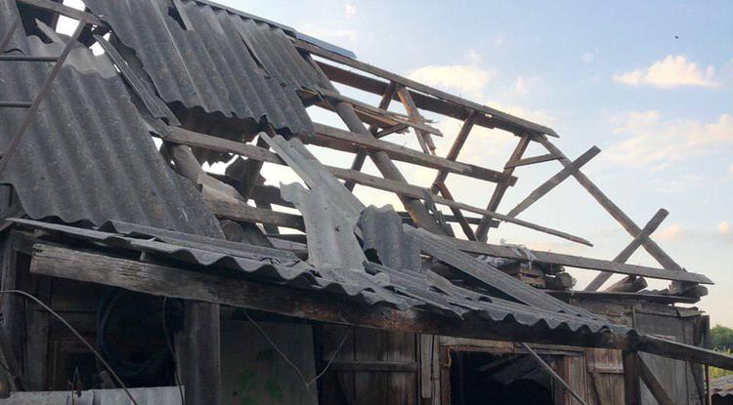Фото: t.me/vvgladkov/3419

**ВСУ атаковали село Новая Таволжанка Шебекинского округа сегодня вечером, 28 августа.**

Об обстреле территории Белгородской области со стороны Украины сообщил губернатор **Вячеслав Гладков**.

«Под обстрел ВСУ попало село Новая Таволжанка. Пострадавших нет. Осколками снарядов посечены фасады и выбиты окна в 3 частных домовладениях, также один снаряд попал в сарай и сильно повредил крышу», – [написал](https://t.me/vvgladkov/3419) глава региона в своём телеграм-канале.

Аварийные и оперативные службы работают на месте ЧП. Идёт подворовой обход.

[**https://www.belpressa.ru/accidents/53958.html#**](https://www.belpressa.ru/accidents/53958.html#)

# В Прохоровском районе при пожаре погиб 45-летний мужчина

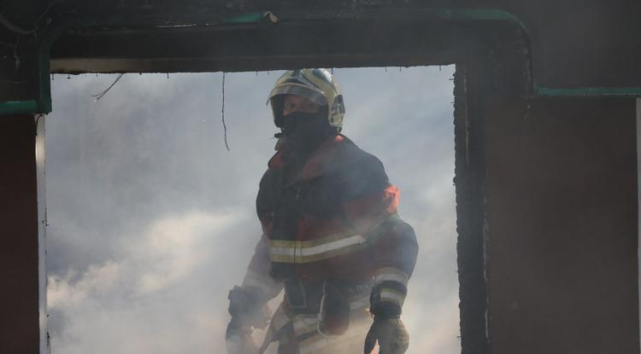Фото: Павел Колядин (архив)

**Трагедия произошла вечером 26 августа в хуторе Думное.**

Сообщение о возгорании в частном жилом доме в Думном поступило в **23:16**. На место прибыли дежурные караулы пожарно-спасательных частей № 30, 41 и добровольной пожарной команды села Радьковка.

Внутри строения спасатели обнаружили тело мужчины 1978 г. р. – сына собственницы жилья. Предполагаемой причиной трагедии могла стать неосторожность при курении.

Полностью ликвидировали пожар в **00:03**, сообщили в пресс-службе регионального МЧС.

<https://www.belpressa.ru/53943.html#>

# На шебекинском полигоне ТБО устраняют тление

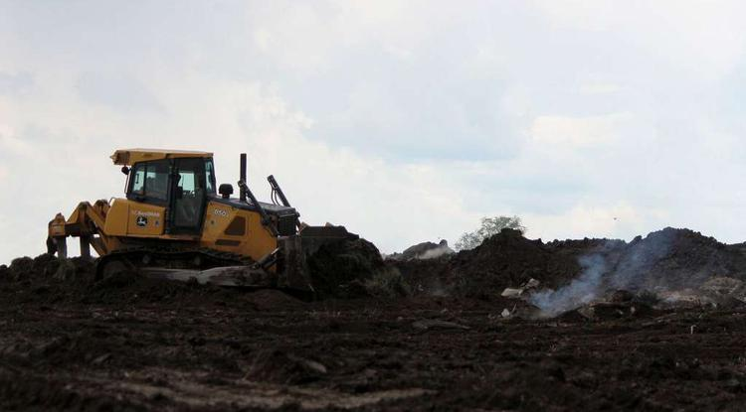Фото: t.me/vn\_zhdanov (архив)

**Проводимые мероприятия позволят устранить глубинное тление и исключить возгорания дальнейшем.**

Об устранении последствий [возгорания](https://www.belpressa.ru/society/bezopasnost/53646.html) на шебекинском полигоне ТБО рассказал глава округа **Владимира** **Жданова**.

«Устранение тления – первоочередной этап, который возможно выполнить только с помощью засыпки очагов грунтом. Это позволит прекратить доступ кислорода к очагам тления и горения, которые находятся на глубине. Объём достаточно большой: порядка 14 га необходимо засыпать грунтом слоем в полметра. Работы проводят сотрудники шебекинской коммунальной службы сервиса, площадь тлеющего мусора ежедневно сокращается, но для ускорения темпов работ планируем привлечь дополнительную спецтехнику», – [написал](https://t.me/vn_zhdanov/1488) он в телеграм-канале.

По словам Жданова, работы идут по поручению губернатора **Вячеслава** **Гладкова**.

«Повторюсь, главная задача – не только устранить задымление, но и минимизировать вероятность возникновения новых пожаров в дальнейшем», – подчеркнул Жданов.

<https://www.belpressa.ru/53937.html#>

mirbelog

# Гладков: Под обстрел ВСУ попало село Новая Таволжанка

Шебекино / Екатерина Божко / 28.08.2023 19:46

**Пострадавших, по информации губернатора, нет.**

Осколками снарядов посечены фасады и выбиты окна в 3 домах, также один снаряд попал в сарай и сильно повредил крышу.

«Аварийные и оперативные службы работают на месте. Подворовой обход продолжается», – сообщил **Вячеслав Гладков**.

<https://mirbelogorya.ru/region-news/58-shebekino/56139-gladkov-pod-obstrel-vsu-popalo-selo-novaya-tavolzhanka.html>

# В Шебекинском горокруге продолжают устранять последствия возгорания полигона ТБО

Шебекино / Екатерина Божко / 28.08.2023 13:42

**Владимир Жданов сообщил, что сейчас проводятся мероприятия, которые позволят устранить глубинное тление и исключить возникновение возгораний в дальнейшем.**

Так объект площадью 14,7 га засыпают грунтом слоем в полметра, это позволит прекратить доступ кислорода к очагам тления и горения, которые находятся на глубине.

Глава Шебекинского округа, отметил, что площадь тлеющего мусора ежедневно сокращается. Для ускорения темпов работ планируют привлечь дополнительную спецтехнику.

«Главная задача – не только устранить задымление, но и минимизировать вероятность возникновения новых пожаров в дальнейшем», – подчеркнул **Владимир Жданов**.

<https://mirbelogorya.ru/region-news/58-shebekino/56129-v-shebekinskom-gorokruge-prodolzhayut-ustranyat-posledstviya-vozgoraniya-poligona-tbo.html>

# Информация о нанесённых ВСУ ударах по Белгородской области. 27 августа

Белгородская область / Дарина Скарлатова / 28.08.2023 11:15

**Ни в одном из населённых пунктов пострадавших и разрушений нет.**

**Белгородский район.** По селу Солнцевка выпустили 5 артиллерийских снарядов, по селу Щетиновка – 7 снарядов и 5 гранатомётных выстрелов.

**Волоконовский район.** Под миномётный обстрел попали окраины хуторов Старый и Плотвянка – установлено 12 и 24 прилёта соответственно.

**Грайворонский гороокруг.**По окраине села Сподарюшино выпустили 2 миномётных снаряда. В селе Пороз с БПЛА сбросили осколочный боеприпас.

**Шебекинский горокруг.**  Из миномёта и гранатомёта обстреляли МАПП «Шебекино» – зафиксировано 14 миномётных снарядов и 10 гранатомётных выстрелов. По хутору Бондаренков выпущено 13 миномётных снарядов, по селам Новая Таволжанка и Середа – по 6, по поселку Ленинский – 4, по селу Белянка и хутору Панков – по 3.

<https://mirbelogorya.ru/region-news/61-belgorodskaya-oblast-news/56126-informatsiya-o-nanesjonnykh-vsu-udarakh-po-belgorodskoj-oblasti-27-avgusta.html>

znamya31.ru

**Белгородский Росреестр: «Пал травы в осенний период чрезвычайно опасен!»**

Сегодня, 15:44Общество

Фото: [ru.freepik.com](http://ru.freepik.com/)

**Белгородцев предупредили о последствиях сжигания сухой травы.**

Белгородский Росреестр предупредил жителей региона об опасности пала сухой травы в осенний период. За умышленный поджог граждане могут быть привлечены к ответственности.

От тяжести последствий и обстоятельств, при которых горела трава, зависит размер штрафа. Если брать самый простой случай пала сухой травы, то за него, согласно **ч. 1 ст. 20.4 КоАП РФ**, может быть вынесено обычное предупреждение или наложен штраф в размере:

* 2000 - 3000 рублей - для физических лиц;
* 6000 - 15 000 рублей - для должностных лиц;
* 150 000 - 200 000 рублей - для юридических лиц.

Если подпалить траву во время особого противопожарного режима, то размер штрафа возрастает:

* 2000 - 4 000 рублей - для физических лиц;
* 15000 - 30 000 рублей - для должностных лиц;
* 400000 - 500 000 рублей - для юридических лиц.

Если пал травы привёл к пожару, который нанёс ущерб имуществу или причинил лёгкий или средней тяжести вред здоровью людей, то штраф составит:

* 4000 - 5 000 рублей - для физических лиц;
* 40000 - 50 000 рублей - для должностных лиц;
* 350000 - 400 000 рублей - для юридических лиц.

Пал травы, приведший к уничтожению лесных насаждений, квалифицируется уже как преступление по **ст. 261 УК РФ**, часть первая которой предусматривает штраф за неосторожное обращение с огнём в размере **от 200 тыс. до 400 тыс. рублей**, а часть вторая - штраф за поджог в размере **от 500 тыс. до 1 млн рублей**. Помимо этого, виновного могут привлечь к обязательным, принудительным или испытательным работам, а также лишить свободы на срок **до 8 лет**.

<https://znamya31.ru/news/obshestvo/2023-08-28/belgorodskiy-rosreestr-pal-travy-v-osenniy-period-chrezvychayno-opasen-345105>

# Синоптики прогнозируют кратковременные дожди на территории региона 29 августа

Сегодня, 15:17Общество

Фото: [ru.freepik.com](http://ru.freepik.com/)

## Ночью местами туман.

Белгородские синоптики прогнозируют завтра, **29 августа**, на территории региона переменную облачность. Местами кратковременный дождь. Местами туман.

**«Температура воздуха ночью 12-17 градусов тепла, днём 21-26 градусов тепла», - сообщили в пресс-службе МЧС Белгородской области.**

В Белгороде ночью **15-17 градусов тепла**, днём **24-26 градусов тепла**. Ветер ночью слабый, днём юго-восточный с переходом на северный **7-12 м/с.**

<https://znamya31.ru/news/obshestvo/2023-08-28/sinoptiki-prognoziruyut-kratkovremennye-dozhdi-na-territorii-regiona-29-avgusta-345093>

# Белгородские огнеборцы ликвидировали 28 пожаров на территории региона за прошедшую неделю

Сегодня, 14:34Происшествия

Фото: пресс-служба МЧС Белгородской области

## В результате происшествий есть один погибший.

Белгородские огнеборцы ликвидировали **28 пожаров** на территории региона за прошедшую неделю. Об этом сообщили в пресс-службе МЧС Белгородской области.

**24 августа** поступило сообщение о пожаре в жилом доме в городе Бирюч. Огнём в результате происшествия оказалась повреждена одна из комнат, также были закопчены стены дома. К сожалению, в результате пожара погиб собственник жилья **мужчина 1953 года рождения**. Причиной пожара, по предварительным данным, стала неосторожность при курении.

**25 августа в Белгороде** на улице Крылова произошёл пожар в жилом доме. Огонь повредил вещи и мебель. Личным составом спасательной части №2 был спасён **мужчина 1979 года рождения**. Причиной пожара стала неосторожность при курении.

**26 августа в Белгороде** на улице Корочанская произошёл пожар в цехе по переработке резины. Причины пожара устанавливаются.

Также пожар был зафиксирован в дачном доме **в Беломестненском поселении Белгородского района**. Огонь полностью уничтожил его. Причина пожара – поджог.

<https://znamya31.ru/news/proisshestviya/2023-08-28/belgorodskie-ognebortsy-likvidirovali-28-pozharov-na-territorii-regiona-za-proshedshuyu-nedelyu-345084>

**moe-belgorod.ru**

**ВСУ обстреляли Новую Таволжанку**

Осколки снарядов попали в три частных дома

20:06, сегодня

МОЁ! Online

0

[Официально](https://moe-belgorod.ru/news/75)

55

[[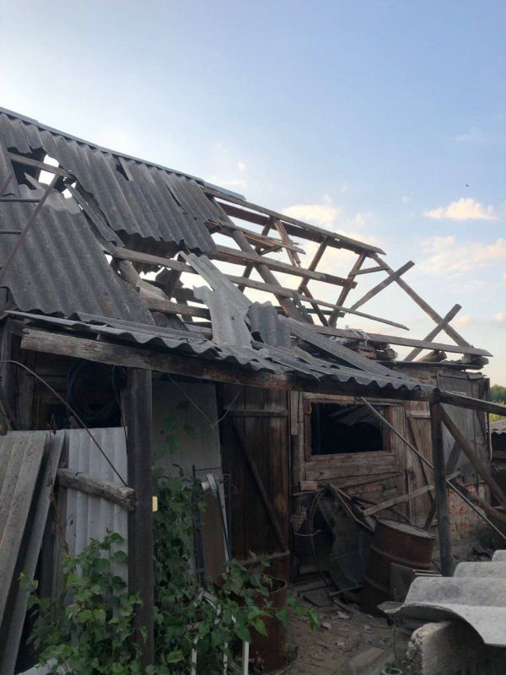](https://moe-belgorod.ru/media_new/1/9/0/7/6/5/0/material_1165765/original_photo-thumb_1920.jpg)](https://moe-belgorod.ru/media_new/1/9/0/7/6/5/0/material_1165765/original_photo-thumb_1920.jpg" \o ")

Фото:

t.me/vvgladkov

Читайте «МОЁ! Белгород» в

[**Новости**](https://dzen.ru/news/?favid=254121147)[**Telegram**](https://t.me/BelJedi)[**Дзен**](https://dzen.ru/moe-belgorod.ru?invite=1)

ВСУ обстреляли село в Белгородской области

Село Новая Таволжанка Шебекинского горокруга попало под обстрел ВСУ. Об этом сообщил губернатор Вячеслав Гладков.

Осколки снарядов выбили окна и посекли фасады трёх частных домов. Также один снаряд попал в сарай и сильно повредил крышу. На месте работают аварийные и оперативные службы.

*Подписывайтесь на «МОЁ! Белгород» в [Яндекс.Новости](https://dzen.ru/news?favid=254121147" \t "_blank) и на наш канал в [Дзене](https://dzen.ru/moe-belgorod.ru?invite=1" \t "_blank). Cледите за главными новостями Белгорода и области в [Telegram-канале](https://t.me/BelJedi" \t "_blank) и*[*в группе во «ВКонтакте»*](https://vk.com/belgorod.news)*.*

[**https://moe-belgorod.ru/news/ofitsialno/1165765**](https://moe-belgorod.ru/news/ofitsialno/1165765)

**В Белгородскую область идут похолодание, дождь и туман**

Погода испортится во вторник

15:47, сегодня

МОЁ! Online

0

[Погода](https://moe-belgorod.ru/news/41)

385

[[](https://moe-belgorod.ru/media_new/1/9/0/7/5/5/7/material_1165727/original_photo-thumb_1920.jpg)](https://moe-belgorod.ru/media_new/1/9/0/7/5/5/7/material_1165727/original_photo-thumb_1920.jpg" \o ")

Фото:

unsplash. com

Читайте «МОЁ! Белгород» в

[**Новости**](https://dzen.ru/news/?favid=254121147)[**Telegram**](https://t.me/BelJedi)[**Дзен**](https://dzen.ru/moe-belgorod.ru?invite=1)

На Белгородскую область надвигаются дождь и туман

В Белгородскую область идут дождь, туман и небольшое похолодание. Об этом предупредили в региональном ГУ МЧС.

Как стало известно, ближайшей ночью температура воздуха составит 12 — 17 положительных градусов, в это же время местами ждем туман и дожди. Днем потеплеет до +24, но освежать будет северный ветер.

Граждан просят быть осторожными на дорогах во время непогоды. Если вы водитель, то четко следуйте указаниям знаков, соблюдайте безопасную дистанцию и избегайте резких маневров. Если вы пешеход, то не спешите — сначала убедитесь, что машины успевают остановиться и пропустить вас.

[[favicon](https://amc.yandex.ru/show?cmn_id=33844&plt_id=100486&crv_id=244790&evt_t=click&ad_type=video)](https://amc.yandex.ru/show?cmn_id=33844&plt_id=100486&crv_id=244790&evt_t=click&ad_type=video" \t "_blank)

Реклама

<https://moe-belgorod.ru/news/weather/1165727>

**В Белгородской области мотовездеход влетел в легковушку**

Неопытный водитель поворачивал налево из правой полосы

10:55, сегодня

МОЁ! Online

0

[Происшествия](https://moe-belgorod.ru/news/1)

95

[[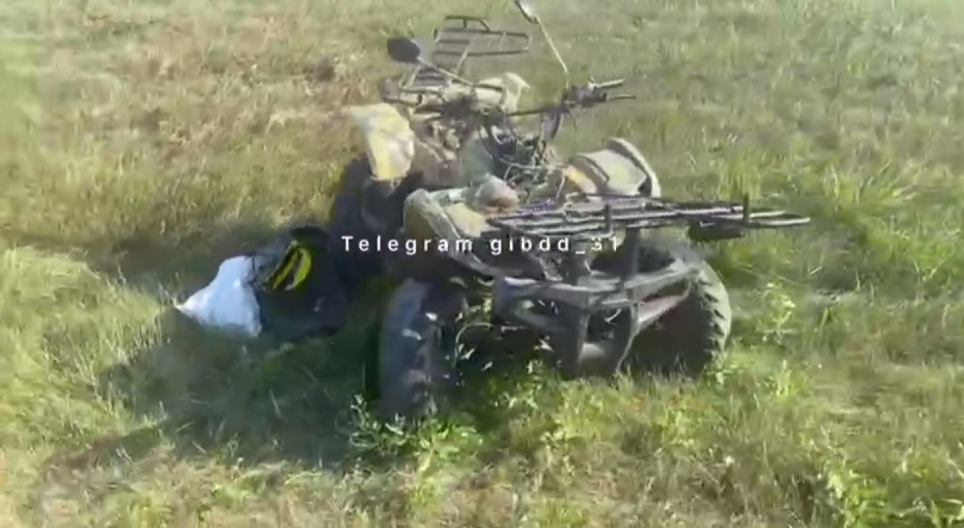](https://moe-belgorod.ru/media_new/1/9/0/7/4/8/6/material_1165691/original_photo-thumb_1920.jpg)](https://moe-belgorod.ru/media_new/1/9/0/7/4/8/6/material_1165691/original_photo-thumb_1920.jpg" \o ")

Фото:

t.me/gibdd\_31

Читайте «МОЁ! Белгород» в

[**Новости**](https://dzen.ru/news/?favid=254121147)[**Telegram**](https://t.me/BelJedi)[**Дзен**](https://dzen.ru/moe-belgorod.ru?invite=1)

В Белгородской области мотовездеход врезался в автомобиль

В Белгородской области зарегистрировали новое ДТП с участием транспорта, который редко мелькает в сводках аварий. Мотовездеход влетел в машину.

В региональном ГИБДД рассказали, что инцидент произошел в минувшее воскресенье на ФАД Белгород — М-4 «Дон» — Москва — Воронеж — Ростов на Дону — Краснодар — Новороссийск. 50-летний водитель мотовездехода без прав ехал в сторону Белгорода. Неопытный мужчина поворачивал налево из правой полосы и не пропустил ВАЗ двенадцатой модели, которым управляла 34-летняя женщина.

К счастью, в аварии обошлось без жертв. Мужчина получил травмы.  
Подробнее: <https://moe-belgorod.ru/news/incidents/1165691>

**гибдд.рф**

## Информация о состоянии аварийности за минувшие сутки

Август, 28  09:00

**Корочанский район**

По предварительным данным, вчера около 15 часов 50 минут на 32 км ФАД «Белгород - М4 Дон - Москва - Воронеж - Ростов-на-Дону – Краснодар - Новоросийск» 50-летний водитель, управляя мотовездеходом «Ирбис», не имея права управления, двигаясь из г. Короча в сторону г. Белгород,  перед началом поворота налево заблаговременно не занял соответствующее крайние положение на проезжей части и совершил столкновение с автомобилем «ВАЗ 21122» под управлением 34-летней женщины. В результате ДТП водитель мотовездехода пострадал.

**г. Губкин**

По предварительным данным, вчера в 16 часов 30 минут на 114 км автодороги «М-2 «Крым» - Прохоровка - Губкин Р - 298» 35-летний водитель, управляя автомобилем «Заз Шанс», двигаясь со стороны г. Старый Оскол в направлении г. Губкин, выехал на перекресток на запрещающий сигнал светофора и совершил столкновение с автомобилем «ГАЗ 3302» под управлением 60-летнего водителя. В результате ДТП водитель автомобиля «Заз» получил телесные повреждения.

Онлайн–сервисы ГИБДД:

[**https://гибдд.рф/r/31/news/item/41175272**](https://гибдд.рф/r/31/news/item/41175272)

**oskol.city**

Железнодорожный прицеп загорелся ночью в Старом Осколе

СЕГОДНЯ, 12:51 [ПРОИСШЕСТВИЯ](https://oskol.city/news/incidents/)

138

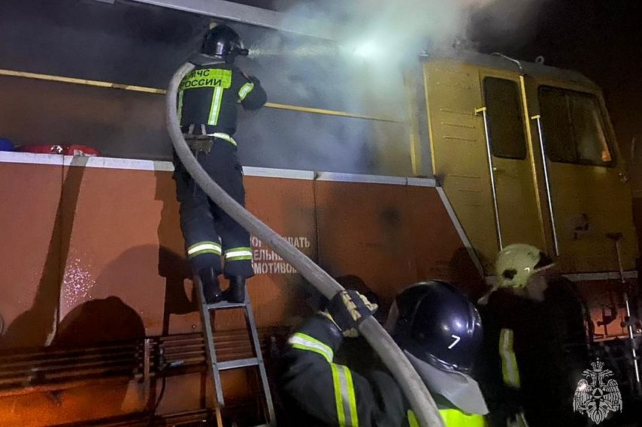

Фото:пресс-служба ГУ МЧС России по Белгородской области

**27 августа в 2:50** на телефон 112 поступило сообщение о том, что в районе ж/д путей произошёл пожар в железнодорожном транспортном прицепе. Дежурный караул пожарно-спасательной части № 7 выехал на место ЧП.

Пожарные [справились](https://31.mchs.gov.ru/deyatelnost/press-centr/operativnaya-informaciya/5090721) с огнём в **3:05**, за это время пламя повредило стоявшую на дрезине тару. Предполагается, что причиной возгорания стало неосторожное обращение с огнём.  
Источник: <https://oskol.city/news/incidents/91991/>

**vremya31.ru**

# Грузовик и легковушка столкнулись под Губкином

Сегодня, 11:53Общество

Фото:

## Авария произошла в воскресенье, 27 августа.

Как рассказали **в ГИБДД по Белгородской области, 27 августа около 16:30** столкнулись две машины. Авария произошла **на 114 км автодороги «М-2 «Крым» - Прохоровка-Губкин Р-298».**

По предварительным данным, **35-летний водитель,** управляя автомобилем **ЗАЗ Chance,** двигаясь со стороны **Старого Оскола** в направлении **Губкина,** выехал на перекресток на запрещающий сигнал светофора. В результате он столкнулся с грузовым автомобилем **ГАЗ 3302** под управлением **60-летнего водителя.**

**В ДТП** пострадал водитель иномарки. Он получил телесные повреждения.

[**https://vremya31.ru/news/obshestvo/2023-08-28/gruzovik-i-legkovushka-stolknulis-pod-gubkinom-345055**](https://vremya31.ru/news/obshestvo/2023-08-28/gruzovik-i-legkovushka-stolknulis-pod-gubkinom-345055)

# КамАЗ и Kia столкнулись на трассе в Губкинском округе

Сегодня, 09:15Происшествия

Фото: пресс-служба УГИБДД по Белгородской области

## Авария произошла 26 августа.

Как рассказали **в ГИБДД по Белгородской области, 26 августа около 16:15** столкнулись две машины. Авария произошла **на 15 км автодороги «Лукьяновка -Тим-гр. Курской области».**

По предварительным данным, **54-летняя женщина,** управляя автомобилем **Kia Rio,** не выдержала безопасный интервал до двигавшегося автомобиля **КамАЗ.** В результате она столкнулась с грузовым автомобилем под управлением **46-летнего водителя.**

**В ДТП** пострадала водитель иномарки. Она получила травмы.

[**https://vremya31.ru/news/proisshestviya/2023-08-28/kamaz-i-kia-stolknulis-na-trasse-v-gubkinskom-okruge-344994**](https://vremya31.ru/news/proisshestviya/2023-08-28/kamaz-i-kia-stolknulis-na-trasse-v-gubkinskom-okruge-344994)

**BezFormata Белгород**

### Пожарно-тактическое учение прошло в старооскольском Центре культурного развития «Молодёжный»

28 августа в городе Старый Оскол прошли пожарно – тактические учения по теме «Тушение пожаров в культурно-зрелищных учреждениях» в здании Муниципального автономного учреждения «Центр культурного развития «Молодёжный». В ходе учений было отработано взаимодействие пожарно-спасательных подразделений, администрации объекта, экстренных служб Старооскольского городского округа. Проведена проверка готовности сил и средств Старооскольского пожарно-спасательного гарнизона к экстренному реагированию при возникновении чрезвычайной ситуации в местах с массовым пребыванием людей.  
Центр культурного развития «Молодёжный» был построен в 1988 году. На базе Центра проводятся различные мероприятия, торжества, балы, выставки и презентации, встречи и фуршеты. Одновременно в здании может находиться 300 посетителей и 84 работника.  
По тактическому замыслу учения, из-за неисправности электропроводки произошло условное загорание на сцене зрительного зала расположенного на 1 этаже здания. Пожар сопровождается распространением горения по конструкциям и сгораемым материалам. Создалась угроза здоровью и жизни людей, сильное задымление и возможность перехода огня в смежные помещения. Сработала пожарная сигнализация, работник, обнаруживший возгорание, сообщил о происшествии по телефону «101» в пожарную охрану. Руководство совместно с работниками Центра, начали проводить эвакуацию людей в безопасное место. Тем временем, на место происшествия прибыли пожарные расчёты, машины скорой медицинской помощи и все службы жизнеобеспечения городского округа. Был развернут оперативный штаб пожаротушения. Прибывшие на место сотрудники Федеральной противопожарной службы, провели разведку и доложили, что эвакуация проведена, ориентировочная площадь пожара составляет около 150 м2. Звенья газодымозащитной службы, немедленно приступили к поиску, спасению и эвакуации условно пострадавших. Огнеборцы произвели разведку всех помещений, где даже предположительно могли находиться люди и обнаружили в двух разных помещениях «пострадавших» граждан, которые не могли самостоятельно покинуть здание. Работников эвакуировали с использованием спасательных устройств и передали прибывшим сотрудникам скорой медицинской помощи.  
Руководитель занятий врио заместителя начальника службы пожаротушения 2 пожарно-спасательного отряда федеральной противопожарной службы Государственной противопожарной службы Главного управления МЧС России по Белгородской области Дмитрий Колесников отметил своевременные действия работников Центра культурного развития «Молодёжный» - вызов о пожаре поступил в кратчайшие сроки, до приезда пожарных была организована эвакуация, а также информационное взаимодействие с прибывшими сотрудниками пожарно-спасательных подразделений Старооскольского пожарно-спасательного гарнизона.

[**https://belgorod.bezformata.com/listnews/pozharno-takticheskoe-uchenie-proshlo/120723933/**](https://belgorod.bezformata.com/listnews/pozharno-takticheskoe-uchenie-proshlo/120723933/)

### Во вторник будет тепло

По данным Белгородских синоптиков, на территории региона, 29 августа ожидается переменная облачность. Местами кратковременный дождь. Ночью местами туман. Ветер ночью слабый, днём юго-восточный с переходом на северный 7-12 м/с. Температура воздуха ночью 12-17° тепла, днем 21-26° тепла.  
В Белгороде ночью обещают 15-17˚ тепла, днем 24-26˚ тепла.  
Соблюдайте правила пожарной безопасности. Не сжигайте траву и мусор на приусадебных участках и вблизи лесных массивов. Соблюдайте правила безопасного поведения на водных объектах. Не оставляйте детей одних без присмотра взрослых.  
Во время дождя автомобилистам необходимо снизить скорость движения, быть предельно осторожными и внимательными, строго соблюдать правила дорожного движения. Управляя автомобилем, не допускайте резкости при торможении, повороте и разгоне. Не забывайте, что туман представляет опасность для всех участников дорожного движения. Соблюдайте дистанцию с впереди идущим автомобилем. Двигайтесь с включенным ближним светом и противотуманными фарами. Не забывайте - ваша безопасность зависит, в первую очередь, именно от вас.  
Главное управление МЧС России по Белгородской области обращает внимание белгородцев на меры безопасности:  
- не сжигайте траву и мусор на приусадебных участках, вблизи лесных массивов, не бросайте непогашенные сигареты и спички в траву, пресекайте шалости с огнем детей и подростков.  
- исключите поездки в лесные массивы, будьте осторожны при обращении с огнём (особенно открытым). Соблюдайте правила пожарной безопасности в быту.  
В случае происшествия звоните по телефону Службы спасения 112, единый телефон доверия ГУ МЧС России по Белгородской области- 39-99-99.

[**https://belgorod.bezformata.com/listnews/vo-vtornik-budet-teplo/120723994/**](https://belgorod.bezformata.com/listnews/vo-vtornik-budet-teplo/120723994/)

**Новости МЧС России**

### Пожарно-тактическое учение прошло в старооскольском Центре культурного развития «Молодёжный»

28 августа в городе Старый Оскол прошли пожарно – тактические учения по теме «Тушение пожаров в культурно-зрелищных учреждениях» в здании Муниципального автономного учреждения «Центр культурного развития «Молодёжный». В ходе учений было отработано взаимодействие пожарно-спасательных подразделений, администрации объекта, экстренных служб Старооскольского городского округа. Проведена проверка готовности сил и средств Старооскольского пожарно-спасательного гарнизона к экстренному реагированию при возникновении чрезвычайной ситуации в местах с массовым пребыванием людей.  
Центр культурного развития «Молодёжный» был построен в 1988 году. На базе Центра проводятся различные мероприятия, торжества, балы, выставки и презентации, встречи и фуршеты. Одновременно в здании может находиться 300 посетителей и 84 работника.  
По тактическому замыслу учения, из-за неисправности электропроводки произошло условное загорание на сцене зрительного зала расположенного на 1 этаже здания. Пожар сопровождается распространением горения по конструкциям и сгораемым материалам. Создалась угроза здоровью и жизни людей, сильное задымление и возможность перехода огня в смежные помещения. Сработала пожарная сигнализация, работник, обнаруживший возгорание, сообщил о происшествии по телефону «101» в пожарную охрану. Руководство совместно с работниками Центра, начали проводить эвакуацию людей в безопасное место. Тем временем, на место происшествия прибыли пожарные расчёты, машины скорой медицинской помощи и все службы жизнеобеспечения городского округа. Был развернут оперативный штаб пожаротушения. Прибывшие на место сотрудники Федеральной противопожарной службы, провели разведку и доложили, что эвакуация проведена, ориентировочная площадь пожара составляет около 150 м2. Звенья газодымозащитной службы, немедленно приступили к поиску, спасению и эвакуации условно пострадавших. Огнеборцы произвели разведку всех помещений, где даже предположительно могли находиться люди и обнаружили в двух разных помещениях «пострадавших» граждан, которые не могли самостоятельно покинуть здание. Работников эвакуировали с использованием спасательных устройств и передали прибывшим сотрудникам скорой медицинской помощи.  
Руководитель занятий врио заместителя начальника службы пожаротушения 2 пожарно-спасательного отряда федеральной противопожарной службы Государственной противопожарной службы Главного управления МЧС России по Белгородской области Дмитрий Колесников отметил своевременные действия работников Центра культурного развития «Молодёжный» - вызов о пожаре поступил в кратчайшие сроки, до приезда пожарных была организована эвакуация, а также информационное взаимодействие с прибывшими сотрудниками пожарно-спасательных подразделений Старооскольского пожарно-спасательного гарнизона.

[**https://mchsrf.ru/news/859357-pojarno-takticheskoe-uchenie-proshlo-v-starooskolskom-tsentre-kulturnogo-razvitiya-molodjnyiy.html**](https://mchsrf.ru/news/859357-pojarno-takticheskoe-uchenie-proshlo-v-starooskolskom-tsentre-kulturnogo-razvitiya-molodjnyiy.html)